Temat: Ciśnienie hydrostatyczne.
Przeczytaj temat w podręczniku str. 210-213
Oglądnij film: https://www.youtube.com/watch?v=EJRaVhpumrE
Zapisz notatkę w zeszycie:
1.Ciśnieniem nazywamy stosunek wartości siły nacisku do pola powierzchni, na którą ta siła działa.

2. Ciśnienie hydrostatyczne
Siłę nacisku, którą ciecz wywiera na dno i ścianki naczynia, nazywamy parciem, a ciśnienie cieczy – ciśnieniem hydrostatycznym. Można je obliczyć ze wzoru:
p=ρ∙g∙h
p- ciśnienie hydrostatyczne
ρ-gęstość cieczy
g-przyspieszenie ziemskie
h-wysokość
Ciśnienie hydrostatyczne zależy od gęstości cieczy ρ i wysokości słupa cieczy h, nie zależy od kształtu naczynia, ani objętości cieczy.

*Jeśli wysokość słupa cieczy zwiększy się 2 razy to ciśnienie hydrostatyczne także zwiększy się 2 razy.
*Ciecz o większej gęstości przy tej samej wysokości słupa cieczy wywiera na dno naczynia większe ciśnienie.
*Im głębiej w jeziorze lub morzu, tym wyższy słup wody i tym większe ciśnienie wywiera woda. Na dużych głębokościach ciśnienie wody jest olbrzymie.

3.Naczynia połączone
Naczynia połączone są to minimum dwa naczynia, w których ciecz może między nimi swobodnie przepływać.
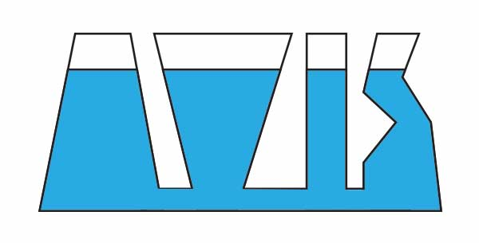
W naczyniach połączonych ciecz dąży do wyrównania poziomu.
Zadanie domowe 1, 2, 4 str. 213-214

